1.Registro da decisão de implementação
No dia 24/03/2026, o Tech Lead Marcos Bristot conduziu a reunião de alinhamento com o time, assumindo também a responsabilidade de PO nesta sprint, dado que o POO Charles não pôde comparecer.
O processo de decisão seguiu as seguintes etapas:
1. Entendimento da demanda com o cliente O Tech Lead realizou um levantamento de requisitos com o cliente sobre a feature de priorização de demandas, coletando respostas sobre níveis de prioridade, regras de exibição e comportamento esperado do sistema.
2. Alinhamento verbal com o time Em conversa com os devs Raul e Guilherme, identificou-se que bugs críticos no banco de dados bloqueavam o desenvolvimento seguro de qualquer nova funcionalidade — especialmente a forma como as demandas eram salvas.
3. Decisão e divisão do trabalho O time decidiu tratar os bugs como pré-requisito antes de iniciar a feature. A decisão foi registrada formalmente em ADR-001 e ADR-002, e as tarefas foram organizadas no Trello:
- Raul → Correção dos 4 bugs críticos de banco
- Guilherme + PO → Levantamento do escopo da feature de priorização
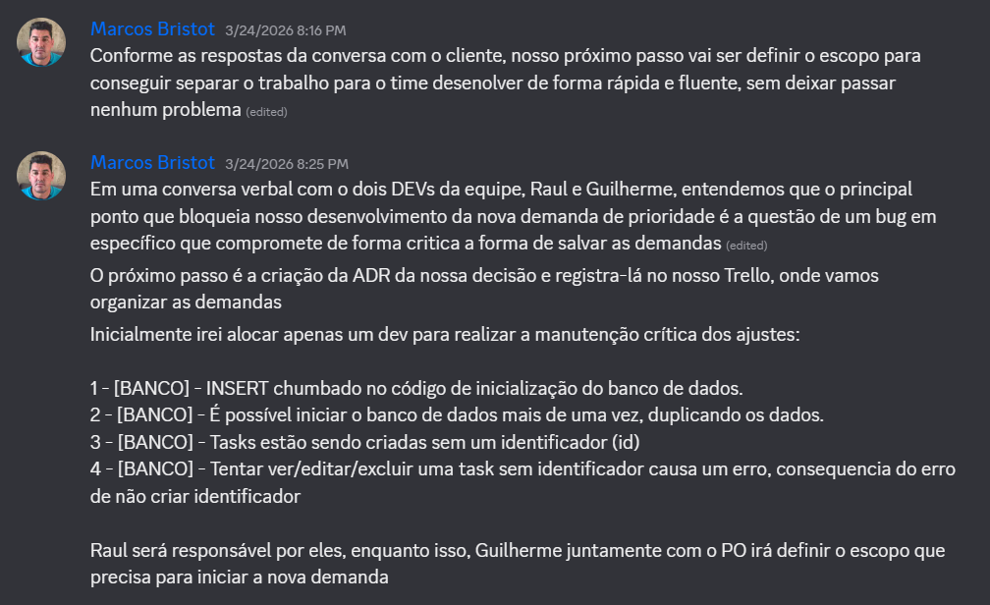

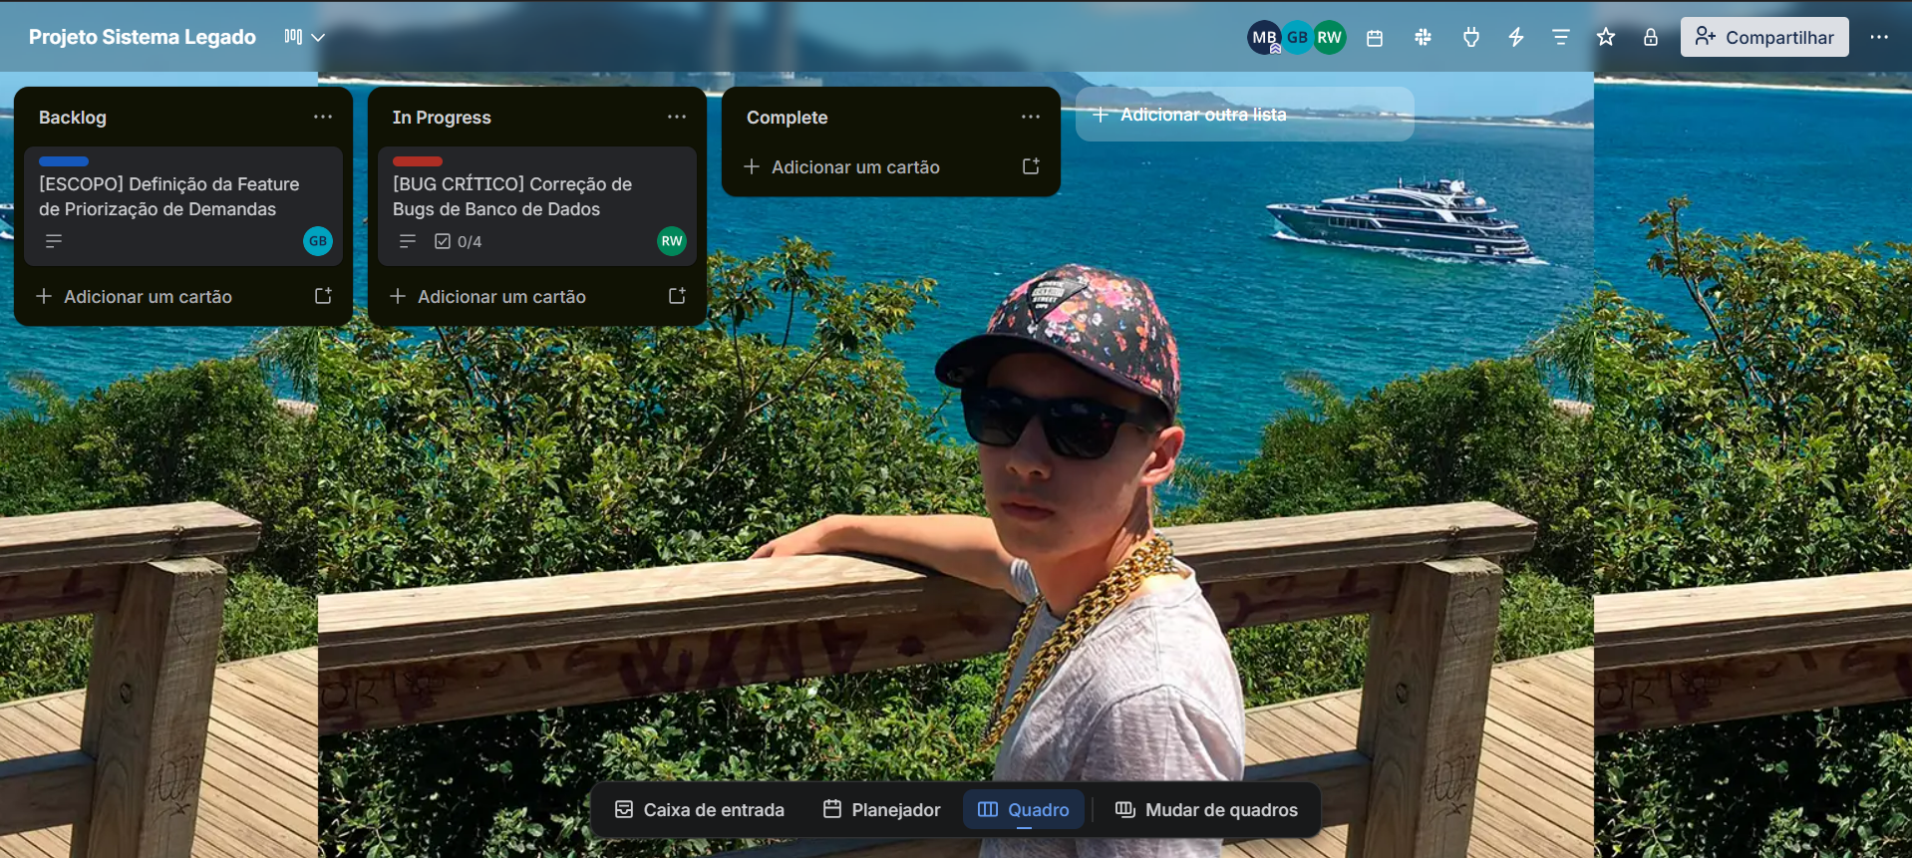

Como o Time Estruturou o Trello
O Trello foi organizado em 3 colunas representando o fluxo de trabalho da sprint:
Backlog — tarefas identificadas e aguardando início Em Desenvolvimento — tarefas em andamento pelo time Finalizado — tarefas concluídas e validadas.
Funcionamento dos Cards
Cada card representava uma entrega clara e possuía uma descrição explicando o contexto e o objetivo da tarefa, um checklist com os passos necessários para a conclusão, a referência à ADR correspondente que originou aquela decisão, e o responsável atribuído.
À medida que o trabalho avançava, os cards eram movidos de coluna — do Backlog para Em Desenvolvimento, e de lá para Finalizado — mantendo o time alinhado sobre o status de cada entrega.

2.Evidências de comunicação do time

HTML com as mensagens dentro da pasta /docs/[SPRINT]

3.Teste da funcionalidade

Vídeo demonstração funcionamento.mp4

4.Decisões importantes do time
https://github.com/MarcosBristot/sistema_legado_sgdi/tree/main/docs
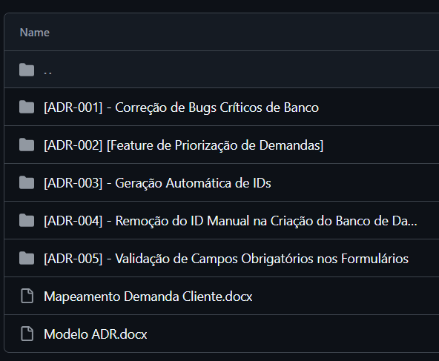

5.Papel de cada um no time

Marcos Bristot — Tech Lead
Responsável por conduzir a sprint desde o início. Realizou a reunião de levantamento de requisitos com o cliente no dia 24/03, assumindo também o papel de PO dado que o Charles não pôde comparecer. Coordenou o alinhamento verbal com os devs para identificar os bloqueios, tomou a decisão de priorizar a correção dos bugs antes da nova feature, dividiu as tarefas entre o time, criou as ADRs (ADR-001 e ADR-002) e organizou os cards no Trello.
Raul Werner — DEV
Responsável pela correção dos 4 bugs críticos de banco de dados identificados como bloqueadores da sprint. Corrigiu o INSERT chumbado na inicialização, impediu a duplicação de dados, implementou geração automática de ID para as demandas, adicionou validação de campos obrigatórios na criação, edição e comentários. Documentou as correções em detalhes na pasta /docs do GitHub.
Guilherme Henrique Baschera — DEV
Responsável pelo desenvolvimento da feature de priorização de demandas. Trabalhou junto ao PO para definir o escopo, implementou o campo de prioridade (Baixa / Média / Alta / Crítica) nas demandas, integrou o campo ao formulário de criação e tela de edição como obrigatório, e adicionou a coluna prioridade na tabela do banco de dados.
Charles — POO
Não compareceu à aula do dia 24/03/2026. O Tech Lead Marcos assumiu as responsabilidades de PO durante a sprint.

